令和７年度
第４７回『中学生の主張大阪府大会
～伝えよう！君のメッセージ～』記録集

この舞台には子どもたちの様々な表現がある。
いきいきとした姿がある。
その子のもつ本当の顔や目の輝きをぜひ感じてほしい！

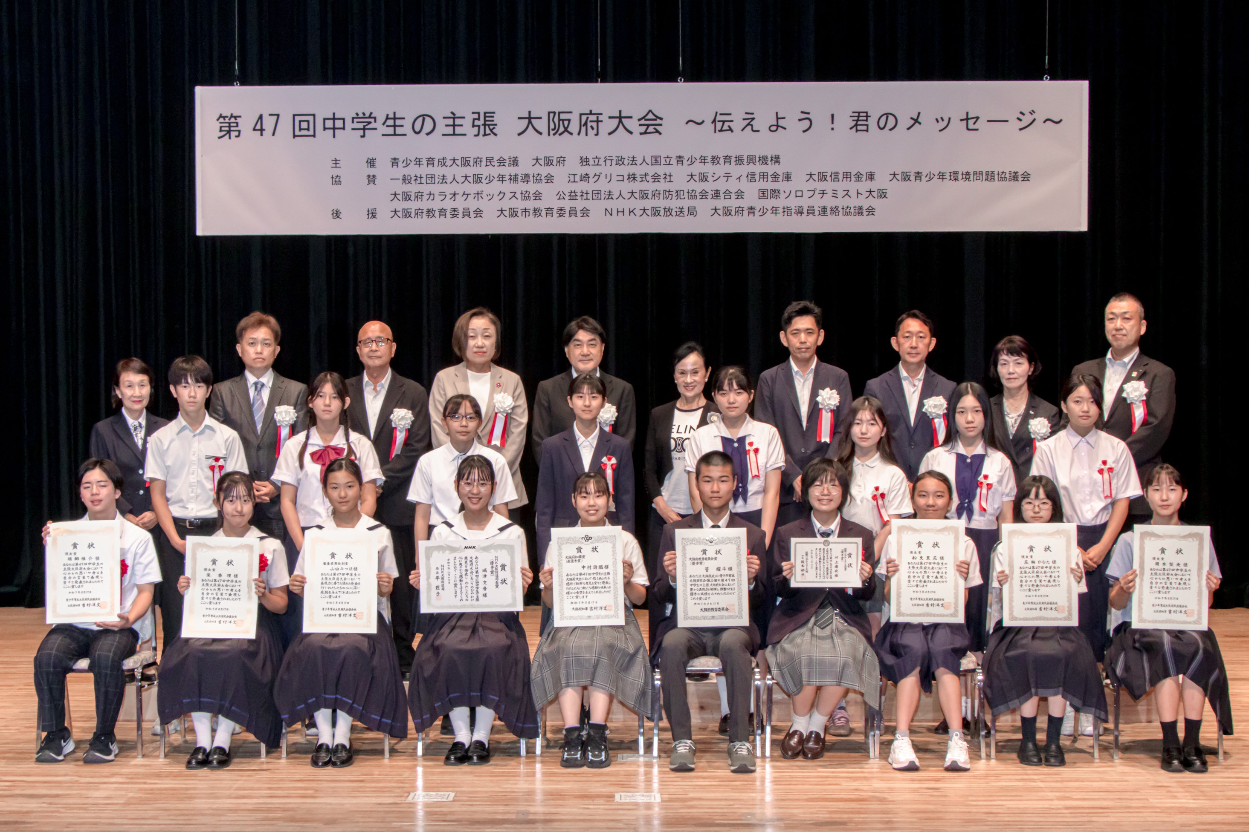

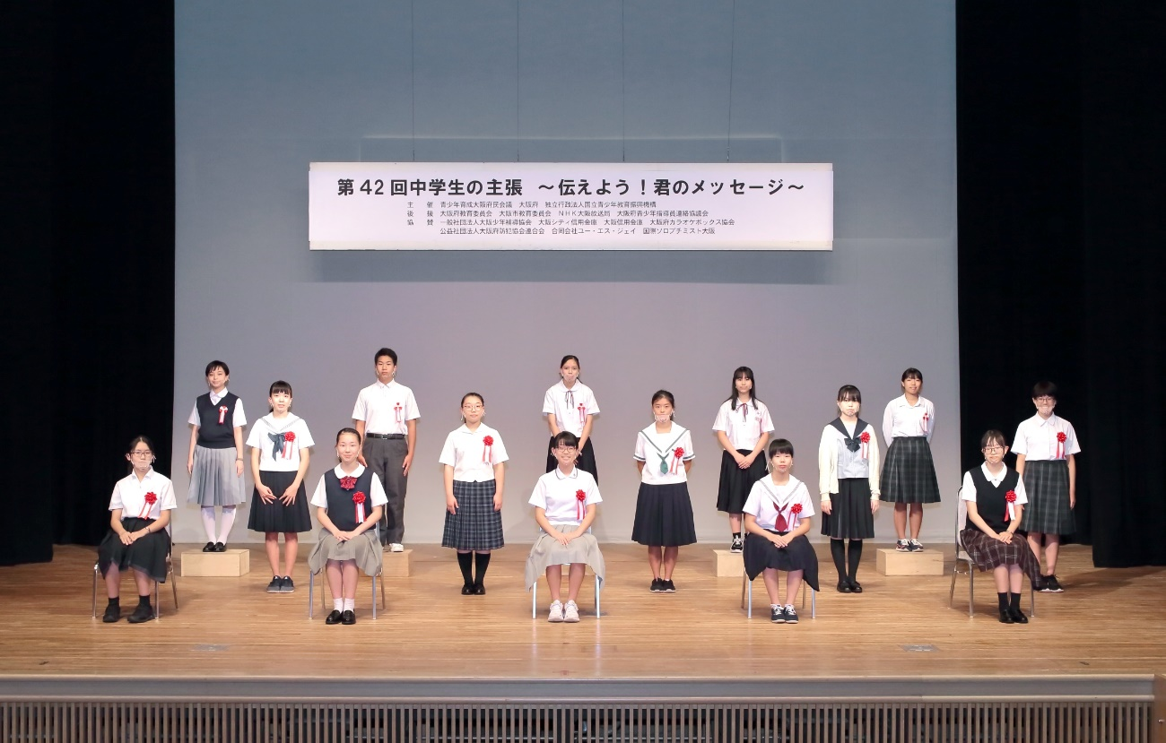
主 催 青少年育成大阪府民会議 大阪府 独立行政法人国立青少年教育振興機構
協 賛 一般社団法人大阪少年補導協会 江崎グリコ株式会社 大阪シティ信用金庫
大阪信用金庫 大阪青少年環境問題協議会 大阪府カラオケボックス協会
公益社団法人大阪府防犯協会連合会 国際ソロプチミスト大阪
後 援 大阪府教育委員会 大阪市教育委員会 ＮＨＫ大阪放送局 大阪府青少年指導員連絡協議会

